質問回答書

案件番号 | 4312000497
案件名 | 収納金集計業務委託

番号 | 質問事項 | 回答
１ | 来年度から始まるコンビニの納付書について、OCRラインの内容と印字位置についてご教示ください。 | 別紙としてコンビニ収納用納付書のレイアウトを添付します。その黄色の箇所にＯＣＲの内容を印字します。内容は本市独自仕様となります。  なお、本市でコンビニ収納を開始する税（３種類）と国民健康保険料のうち、国民健康保険料の納付書については現在未定のため、本回答は税分のみとなりますので、ご了承願います。
１ | 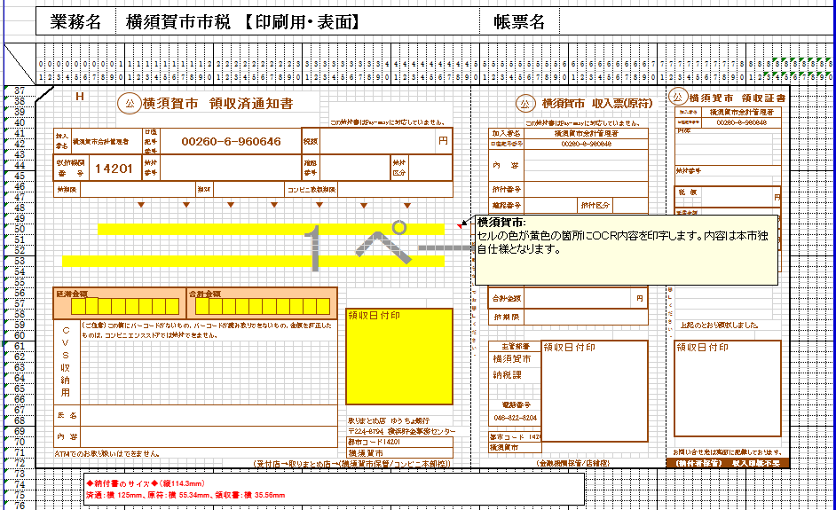
＜お願い＞
- 質問に対する回答は、原則として公開されますので、質問する場合は、会社名や個人名、住所等の質問者が特定または類推できる表記をしないようにしてください。
- 質問が６つを超える場合は、行数を増やして、１つのファイルで送信してください。
- ファイル名は、「shitumon」のまま変更せずに保存して、送信してください。
- 質問に製品のカタログや図面等の添付が必要な場合は、添付資料をスキャナ等で画像ファイルにした上で、本ファイルに、作成した画像ファイルを貼り付けてください。（※ 添付資料を画像ファイルにして質問書に貼り付けることが困難な場合は、契約課にご連絡をお願いします。）

